# 

# **JAVNI RAZPIS ZA MESTO DIRIGENTA (m/ž)**

**Kulturno društvo Godba Komenda**, išče **novega dirigenta (m/ž)**, ki bo prevzel/a umetniško vodenje kulturnega društva v sezoni 2024/2025. Za ta namen društvo javno objavlja razpis za mesto novega dirigenta (m/ž).

Kulturno društvo godba Komenda je ena najmlajših godb v Sloveniji. Letos praznujemo 13 let delovanja kulturnega društva. Med sosednjimi godbami, ki na svojih logotipih in našitkih s ponosom pišejo letnico kot so npr. 1911, 1844 in podobno, Godba Komenda na uniformah nosi letnico 2011. Godba šteje 18 članov, kar za orkester ni veliko. V Komendi in okolici imajo vsako leto več nastopov. Uspešno sodelujemo  s komendskimi mažoretkami in gasilci in ostalimi društvi v občini. Igramo tudi izven meja naše občine in Slovenije.

Od dirigenta pričakujemo:

* ustrezno glasbeno izobrazbo,
* izkušnje z vodenjem pihalnih orkestrov ali podobnih glasbenih sestav,
* znanje dirigiranja, poznavanje literature za pihalne orkestre, muzikološka znanja in znanja iz orkestracije,
* vodstvene in organizacijske sposobnosti,
* vestnost, zanesljivost, pedagoške sposobnosti, prilagodljivost in komunikativnost,
* veselje do druženja in povezovanja v skupnosti in pripadnost do orkestra,
* vizijo vodenja in razvoja orkestra in usmerjenost k napredovanju orkestra,
* sodelovanje s člani orkestra in upravnim odborom.

Naloge dirigenta vključujejo:

* strokovno izvajanje vaj orkestra in vodenje na vseh nastopih in prireditvah,
* snovanje, pripravo in študij koncertnih programov, tekmovalnih programov in drugih nastopov,
* sodelovanje pri organizacijskem delovanju orkestra.

Dirigentu nudimo:

* reden honorar po dogovoru,
* pridobitev novih izkušenj,
* prijeten in zabaven kolektiv, veliko dobre družbe, glasbe ter prostor za ustvarjanje in razvijanje kreativnih idej.

Prijava naj vsebuje:

* življenjepis,
* krajši zapis o tem, zakaj bi si želel/a postati dirigent/dirigentka našega orkestra,
* vizijo razvoja orkestra,

Rok za prijavo je **do petka, 15.11. 2024**. Kandidati naj svojo prijavo z zadevo »Javni razpis – dirigent« pošljejo na e-naslov [godba.komenda@gmail.com](mailto:godba.komenda@gmail.com).

Upravni odbor orkestra bo prispele prijavnice preučil in izbrane kandidate povabil na razgovor ter praktični preizkus vodenja orkestra.

Z izbranim kandidatom se bo sklenilo sodelovanje za sezono 2024/2025, z možnostjo podaljšanja. Zaželeno je, da dirigent orkester prevzame z mesecem decembrom 2024.

Dopuščamo možnost, da ne izberemo nobenega kandidata in razpis ponovimo.

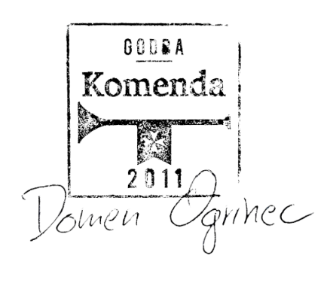

Predsednik Godbe Komenda

Domen Ogrinec

Komenda, 15.10.2024